TRAVELER - TRANSPORTNO DRUŠTVO DOO Mercedes Sprinter BG – 1349 - XL
e-mail: bus@traveler.rs

1.  2.  4.  5 .  7.  8.  10.  11.  13.  14.  16.  17.  18.  19. | 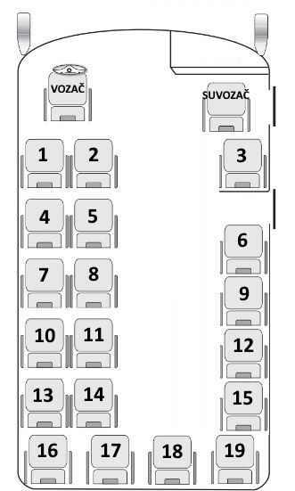 | 3.  6.  9.  8.  12.  15.

